13 февраля 2019 года
Организационно – массовое мероприятие
в рамках городского проекта
«Педагогическая карусель»
Воркшоп «Мастерская Марьи Искусницы»
Цель: обеспечить условия для повышения профессиональной компетентности педагогов, развития творчества и профессиональной активности.
Задачи:
- познакомить педагогов со свойствами и спецификой использования глины в работе с детьми ОВЗ;
- предложить различные технологические приемы использования глины;
- предоставить возможность отработать практическое применение предложенных техник и приемов;
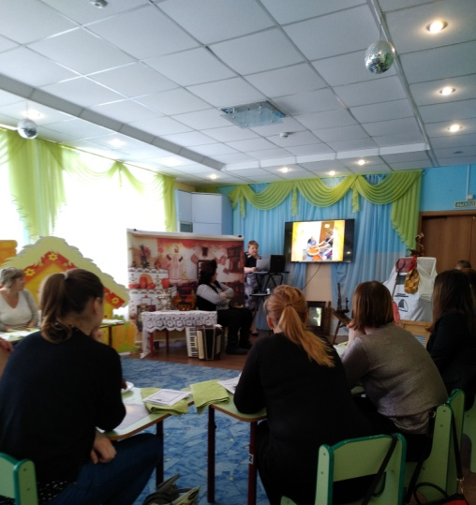
- формировать навыки использования глины как базового средства творческой деятельности.
